 ISTA TAZA

**Rapport de Projet Fin Formation**

**Plateforme de gestion des emploi du temps**

Réalisé par : Encadré par :   
Tbibzat Charaf Eddine M.Adile Tais

**Annee : 2023-2024**  **Soutenu le 31/05/2024**

Remerciements

Cher M. Adile Tais,

**Je tenais à vous exprimer ma profonde gratitude pour votre dévouement et votre soutien tout au long de cette période d'apprentissage. Votre expertise, votre patience et votre encouragement ont été d'une valeur inestimable pour moi.**

**Votre passion pour le sujet et votre engagement envers notre réussite ont été une source d'inspiration. Grâce à vos efforts constants pour nous guider, j'ai acquis une compréhension plus approfondie et une appréciation plus grande pour le domaine.**

**Je suis reconnaissant pour chaque moment que j'ai passé dans votre classe et pour chaque conseil que vous m'avez donné. Votre influence positive a été un catalyseur pour mon développement académique et personnel, et je vous en suis sincèrement reconnaissant.**

**Table des matières**

**Remerciements…………………………………….2**

***Table des matières .................................................................. 3***

***Résumé ........................................................................ 4***

***Introduction générale ............................................................................... 5***

***Conception général de projet .................................................................. 6***

**I. Introduction ................................................................................................................ 6**

**II. Présentation du projet......................................................................................... 6**

**1. Origine du projet ............................................................................................ 6**

**III. Objectifs du projet ......................................................................................................... 7**

**1. Objectifs personnels ................................................................................................... 8**

**2. Objectifs de la plateforme .....................................................................8**

**IV. Gestion du projet ...............................................................................9**

**1. La méthodologie Kanban: .....................................................................9**

**2. Equipe du projet ..............................................................................9**

**3. Contraintes du projet .......................................................................9**

**4. Calendrier du projet .............................................................................10**

***Analyse des besoins ............................................................................ 11***

**I. Introduction .....................................................................................................................11**

**II. Les besoins .................................................................................................11**

**1. Besoins non fonctionnels .........................................................................11**

**2. Besoins fonctionnels : .............................................................12**

***Conception générale de la plateforme ............................................... 14***

**III. Identification des acteurs ...................................................................14**

1. **Les Diagrammes……...................................................14-15-16**

***-Implémentation*……………………………………………………………17-18-19-20-21**

**-Réalisation et mise en œuvre………………………………………….. 21-22-23…**

Résumé

En réponse à la transition vers le numérique dans notre école, nous avons pris l'initiative de développer une plateforme dédiée à la gestion des emplois du temps. Cette plateforme vise à améliorer le déroulement des cours et des examens, en mettant en avant le bien-être de tous les acteurs impliqués, qu'il s'agisse des enseignants, des étudiants ou des différents départements.

Dans notre rapport, nous débutons par exposer la vision globale du projet, avant de plonger dans les détails de son architecture. Nous décrivons ensuite en profondeur la conception de la plateforme ainsi que sa réalisation et sa mise en place.

Ce projet s'inscrit dans une démarche d'innovation et de modernisation de nos méthodes pédagogiques, offrant une solution parfaitement adaptée aux exigences actuelles de notre établissement.

Introduction générale

Le projet Fin de Formation est une occasion pour les élèves technicien spécialiséde mettre en pratique leurs acquis techniques, d'acquérir de nouvelles compétences d’innovation et de créativité et de dépasser leurs limites. Le projet Fin de Formation est également une opportunité, pour eux, de réaliser un projet concret et de voir les résultats tangibles du travail.

Dans ce sens, nous avons été chargés de concevoir une plateforme de gestion des enseignements et des emplois du temps qui a pour objectif de concevoir une solution informatique pour organiser de manière efficace les cours et faciliter l’interaction entre Administration et les étudiants. Par le biais d’une analyse approfondie des besoins et des attentes des parties prenantes, nous avons réalisé une plateforme qui propose différentes fonctionnalités variantes de la gestion des ressources humaines, et les Groupes, et les Salles, et les filieres,et les modules, et la génération d’emplois de temps selon le type de l’utilisateur.

Dans ce rapport nous allons présenter les différentes étapes de réalisation de notre projet. Notre rapport expose dans un premier volet, le contexte général du travail. Dans un second volet, l’analyse des besoins fonctionnels et non fonctionnels. Dans un troisième volet, l’architecture de l’application.

Dans un quatrième volet, la conception de l’application. Dans un cinquième volet les étapes de mise en œuvre de notre projet. Dans un dernier volet, le bilan de notre projet, les défis rencontrés.

I.Introduction

Le but de cette partie introductive est de présenter d’une manière générale notre projet en introduisant l'origine de l'idée, mon objectifs et enjeux ainsi que les méthodes adopter pour assurer une bonne gestion de mon projet.

II. Présentation du projet

1. Origine du projet

La gestion des emplois du temps est un processus complexe qui nécessite un travail approfondi afin d'assurer la fluidité du déroulement des cours et des examens au sein de l’école. Ainsi la bonne gestion de l’emploi du temps constitue une étape cruciale pour assurer cette fluidité.

Ma mission était un projet de gestion d'horaires. Ce projet est une opportunité pour moi de travailler sur un projet réel qui sera déployé au sein de l’école.

je suis visé à faciliter le processus de la gestion des emplois du temps en gérant les différentes composantes de l’école (les cours, les salles…). Mon projet consiste en la création d’une plateforme de gestion des emplois du temps qui améliorer l’efficacité de ce processus au sein de notre école.

En fournissant une vision claire et des informations précises. je suis engageons à faciliter l’organisation et la coordination des activités de notre école en contribuant ainsi à une expérience éducative harmonieuse et organisée.

III. Objectifs du projet

1. Objectifs personnels

*Acquérir de nouvelles compétences techniques en s'engageant dans un véritable cahier des charges et en participant activement à toutes les étapes d'un projet, depuis sa conception jusqu'à sa réalisation complète.

*Acquérir la compétence d’adaptation à des conditions inhabituelles, à gérer le stress, le temps et à maintenir une bonne organisation.

2. Objectifs de la plateforme

Ma plateforme a pour objectif principal de générer des emplois du temps efficacement, simplifiant ainsi la planification des cours et des activités. De plus, ma plateforme offre la possibilité de connaître facilement l'affectation des salles par classe en maintenant un suivi précis de la gestion des salles et en étant conscient de leur disponibilité en temps réel. Ce qui facilite la gestion logistique de l'établissement et évite les conflits de réservation.

**IV. Gestion du projet**

1. La méthodologie Kanban :

J'ai utilisé la méthode Kanban pour introduire une approche flexible et visualiser la gestion du travail.et gérer les priorités et d'optimiser le flux de travail.

2. Equipe du projet

  TBIBZAT CHARAF EDDINE Quitter

3. Contraintes du projet

Je identifie que les limitations, les défis et les incitations sont concentrés dans les aspects suivants du projet de gestion des emplois du temps :

* Conflits et désengagement de l'équipe de travail.

* Pression temporelle due à l'accumulation des examens.

* Délai de réalisation : il est essentiel de répartir le temps efficacement entre les différentes tâches à accomplir.

* Contraintes de conception et de développement : la plateforme doit être flexible et facilement extensible, permettant l'intégration de nouvelles fonctionnalités à tout moment.

4. Calendrier du projet

La phase de planification de mon projet était une étape essentielle pour le bon déroulement de mon travail et l’accomplissement de mon objectifs, dans le tableau ci-dessous mon avons résumé les étapes que mon avons faites tout au long de mon projet .

|  |  |  |
| --- | --- | --- |
| **étape** | Durée estimé | Dates prévues |
| Gaspillé | 2 semaine |  |
| Planification initiale | 1 semaine |  |
| Conception du projet | 1 semaine |  |
| Développement | 2 semaine |  |
| Tests et validation | **------------** | **------------** |

**Analyse des besoins**

**I. Introduction**   
Au sein de notre école la Plateforme de gestion des enseignements et des emplois du temps vise réaliser l'ensemsemles des bessoin bien déterminer, fonctionnels et non fonctionnels.

**II. Les besoins**

1. Besoins non fonctionnels

*Performance : le système assure la fluidité et la réactivité de l’expérience utilisateur.

*Validité : Les informations fournies par la plateforme doivent être cohérentes, exactes et Conformes aux exigences et aux attentes.

Des mises à jour et des ajouts ultérieurs sans impacter négativement la stabilité du système.

* Sécurité : Le système doit garantir la protection des données de l’école contre les violations potentielles

*Efficacité : c'est la capacité d’un système logiciel à utiliser le minimum de ressources matérielles .

*Ergonomie : La plateforme doit être intuitive, facile à utiliser et accessible.

2. Besoins fonctionnels :

Notre plateforme doit présenter trois espaces différents selon les autorisations de l’utilisateur.

Le premier espace est celui de l’administrateur : Notre plateforme doit permettre à l’administrateur de faire la gestion des enseignants, des modules, des filières, des salles et des classes. Elle doit lui permettre également de générer les emplois du temps.

Le deuxième espace est l’espace enseignant et étudient : la plateforme doit donner au professeur et étudient la possibilité de voir son emploi du temps, et Envoyer une Message sur courriel Admin.

Doit permettre à son utilisateur de voir Plateforme sans emploi du temps et Envoyer une Message sur email Admin.

Mon plateforme doit générer des emplois du temps en respectant un ensemble critères :

-Prendre en considération les disponibilités des enseignants.

-Un enseignant ne doit pas avoir plusieurs classes simultanément.

-Une salle doit être occupée par une seule classe à la fois, sauf si c’est un cours mutualisé.

-Chaque classe doit avoir au moins une après-midi de libre.

-Les horaires des séances doivent se faire par tranche de deux heures de 8h :30 à 12h :30 et de 14:30h

à 18:30h du lundi au jeudi et de 15h :00 à 19h :00 le vendredi.

**Conception générale de la plateforme**

**III. Identification des acteurs**

Un acteur est un élément externe agissant sur l’application. Les acteurs susceptibles d’interagir avec mon plateforme sont :

Étudiant Enseignant : les étudiants et Enseignant peuvent visualiser les emplois du temps des différentes classes.

Administrateur : cet acteur peut faire la gestion des Salles, filières, modules, enseignants et Classes. Il peut également générer les emplois du temps.

1. **MCD - Modèle Conceptuel de Données**

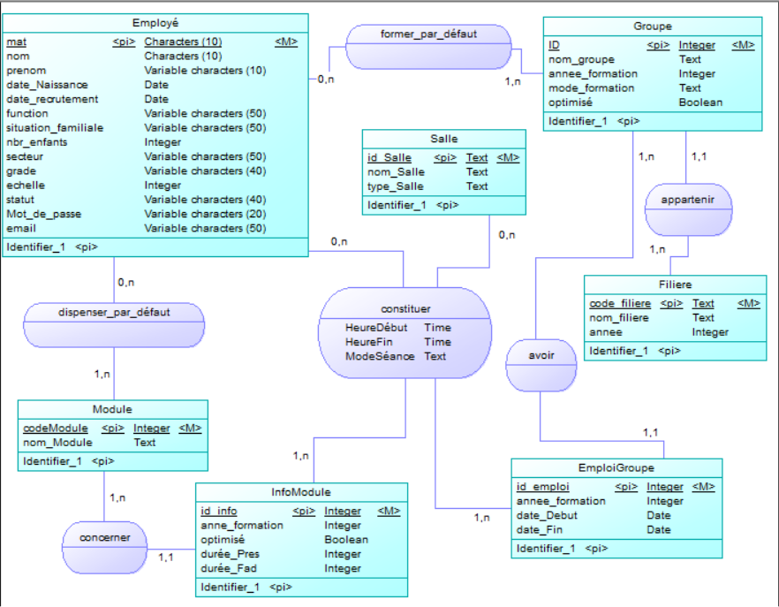

1- **MLD - Modèle Logique de Données**

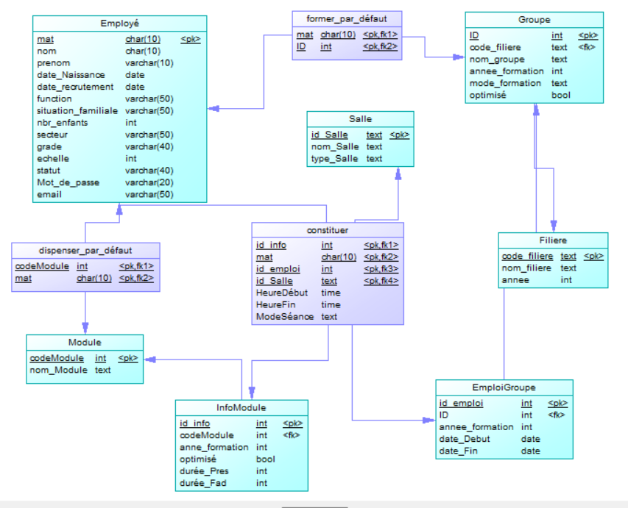

3. Diagramme de cas d’utilisation

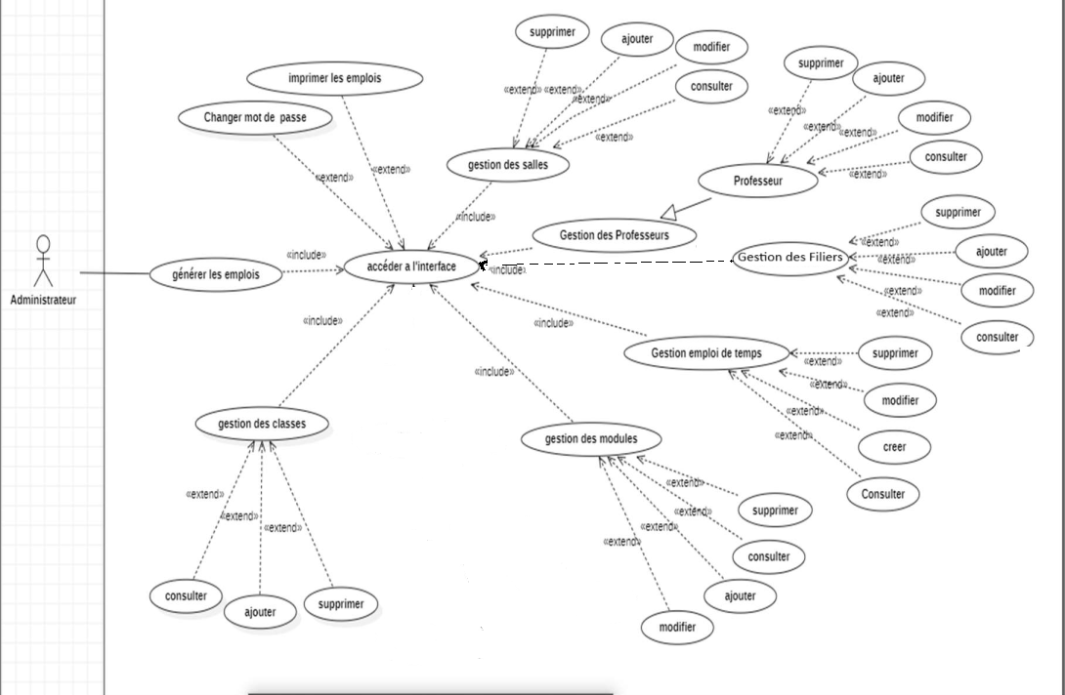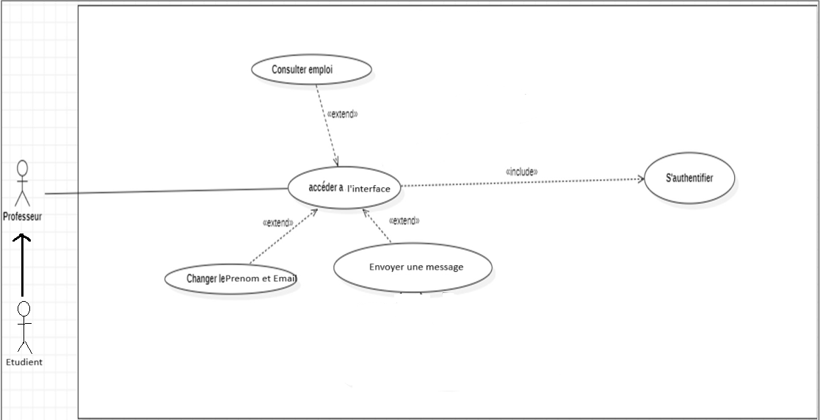

**Implémentation**

**I. Backend**

Dans le développement de mon application backend, j'ai utilisé le Framework Laravel pour suivre les bonnes pratiques de conception et créer un système modulaire et efficace. J'ai organisé mon backend en plusieurs packages distincts, en suivant l'architecture MVC (Modèle-Vue-Contrôleur) préconisée par Laravel. Ce qui m'a permis de séparer efficacement la logique métier, la logique de présentation et la gestion des requêtes HTTP. De plus, l'écosystème Laravel offre une grande variété d'outils et de bibliothèques pour gérer des tâches courantes telles que l'authentification, la validation des données, la gestion des sessions, et bien d'autres. L'utilisation de Composer, le gestionnaire de dépendances de PHP, m'a permis d'intégrer facilement des packages tiers pour répondre à des besoins spécifiques. Grâce à la documentation exhaustive de Laravel et à la communauté active qui l'entoure, j'ai pu rapidement résoudre les problèmes rencontrés et mettre en œuvre des fonctionnalités avancées. En résumé, l'utilisation de Laravel comme backend dans ce projet a considérablement simplifié le processus de développement, tout en offrant une base solide et sécurisée pour notre application web.

**II.Front-end**

Pour la partie frontend, j'ai utilisé Blade, le moteur de templates intégré à Laravel. Blade offre une syntaxe simple et puissante pour la création de vues dynamiques, facilitant l'intégration des données et la gestion des layouts. Grâce à Blade, il est possible de réutiliser des composants de vue, ce qui réduit la duplication de code et améliore la maintenabilité. Blade se combine parfaitement avec les contrôleurs et les modèles Laravel, permettant une interaction fluide entre le frontend et le backend.j'ai utilisé Tailwind CSS et Vite. Tailwind CSS m'a permis de créer des interfaces utilisateur modernes et réactives en utilisant une approche utilitaire pour le CSS, facilitant ainsi la conception rapide et la maintenance du code. Grâce à sa large gamme de classes utilitaires, j'ai pu appliquer des styles directement dans le HTML sans écrire de CSS personnalisé, ce qui a accéléré le processus de développement. Par ailleurs, Vite, un bundler de modules moderne, a considérablement amélioré l'efficacité de mon workflow en offrant des temps de compilation ultra-rapides et une fonctionnalité de Hot Module Replacement (HMR). Cette combinaison a non seulement optimisé les performances de l'application, mais a aussi rendu le développement interactif et réactif, permettant des ajustements en temps réel sans rechargement de page. L'intégration de Tailwind CSS avec Vite a ainsi permis de créer une application performante, maintenable et esthétiquement cohérente.

Cela m'a permis de créer des interfaces utilisateur réactives et engageantes tout en conservant une logique de présentation propre et bien structurée.

**III.** Base de données

Pour stocker les données de l'application, j'ai choisi MySQL, une base de données relationnelle connue pour sa fiabilité et ses performances. MySQL est particulièrement adapté pour les applications web qui nécessitent des opérations de lecture et d'écriture rapides et efficaces. L'intégration de MySQL avec Laravel via Eloquent ORM a rendu la gestion des relations entre les différentes tables intuitive et directe. J'ai défini les schémas de la base de données en utilisant les migrations de Laravel, ce qui a permis de versionner et de modifier facilement la structure de la base de données au fil du développement. Les fonctionnalités robustes de MySQL ont assuré une manipulation fluide des données des emplois du temps, des utilisateurs, et des autres entités essentielles à l'application.

IV. Sécurité

Laravel offre un ensemble complet de fonctionnalités de sécurité qui ont été intégrées dans le backend de l'application :

Authentification et Autorisation : Laravel facilite la mise en place de systèmes d'authentification robustes grâce à des packages intégrés comme Laravel Sanctum et Laravel Passport. J'ai utilisé ces outils pour gérer les sessions utilisateurs, les jetons d'accès et les permissions, garantissant que seuls les utilisateurs autorisés puissent accéder à certaines parties de l'application.

Hashing des Mots de Passe : Tous les mots de passe des utilisateurs sont stockés sous forme hachée en utilisant l'algorithme bcrypt. Cela assure que même en cas de compromission de la base de données, les mots de passe ne peuvent pas être facilement récupérés.

Protection contre les Injections SQL : Grâce à l'ORM Eloquent de Laravel, les requêtes SQL sont construites de manière sécurisée, protégeant l'application contre les attaques par injection SQL.

Middleware de Sécurité : J'ai implémenté des middleware pour vérifier les tokens CSRF (Cross-Site Request Forgery) sur les formulaires, ajoutant une couche de protection contre les attaques CSRF.

Validation des Entrées : Toutes les données entrantes sont validées de manière rigoureuse en utilisant les règles de validation de Laravel, ce qui prévient les attaques par injection et assure que seules des données correctement formatées et sûres sont traitées par l'application.

Sécurité Frontend : Laravel (Blade)

Pour le frontend, plusieurs pratiques de sécurité ont été suivies pour protéger les interactions utilisateurs :

Échappement des Données : Blade s'assure que toutes les variables affichées dans les vues sont automatiquement échappées, protégeant ainsi contre les attaques XSS (Cross-Site Scripting).

**Réalisation et mise en œuvre**

**I.Environnement de développement**

1. Outils logiciels

Afin de traiter le frontend et le backend séparément et de manière efficace j'ai utilisés :

 **Visual Studio Code** est un éditeur de code simplifié, qui est gratuit et développé en open source par Microsoft. Il fournit aux développeurs à la fois un environnement de développement intégré avec des outils permettant de faire avancer les projets techniques,de l’édition, à la construction, jusqu’au débogage.

**GitHub** est une plateforme d’hébergement de code pour le contrôle des versions et la collaboration. Il nous a permis de travailler ensemble sur notre projet.

**Git** est un outil DevOps utilisé pour la gestion du code source. Nous avons utilisé Git pour suivre les changements dans le code source et nous a permis aussi de travailler ensemble au même temps.

**powerdesigner** est un outil d’ingénierie logicielle pour la modélisation de systèmes utilisant le langage de modélisation unifié. j'ai utilisé ce logiciel

afin de créer les diagrammes nécessaires pour notre projet.

**Technologies et Langages de programmation :**

**Laravel** est un framework open-source de développement web écrit en PHP, conçu pour simplifier et accélérer le processus de création d'applications web robustes et maintenables. Développé par Taylor Otwell, Laravel suit une architecture de type MVC (Modèle-Vue-Contrôleur), ce qui permet une séparation claire des préoccupations et une meilleure organisation du code.

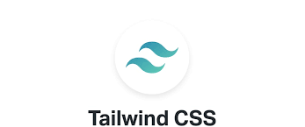 **Tailwind CSS** est un framework CSS utilitaire qui permet de créer des interfaces utilisateur de manière rapide et efficace. Contrairement aux frameworks CSS traditionnels qui fournissent des composants pré-stylisés, Tailwind CSS adopte une approche différente en offrant une vaste collection de classes utilitaires à usage unique. Ces classes peuvent être combinées pour construire n'importe quel design directement dans le balisage HTML, sans avoir besoin de quitter votre fichier HTML pour écrire du CSS personnalisé.

**Bases de données :**

**Mysql** MySQL est un système de gestion de base de données relationnelle (SGBDR) open-source. Développé initialement par MySQL AB et actuellement maintenu par Oracle Corporation, MySQL est l'un des systèmes de bases de données les plus populaires au monde, utilisé pour des applications allant des petits projets personnels aux grandes applications d'entreprise.

**II. Présentation du projet**

Partie normal utilisateur(Étudiant or professeur):

**Page d'accueil de l'utilisateur :**

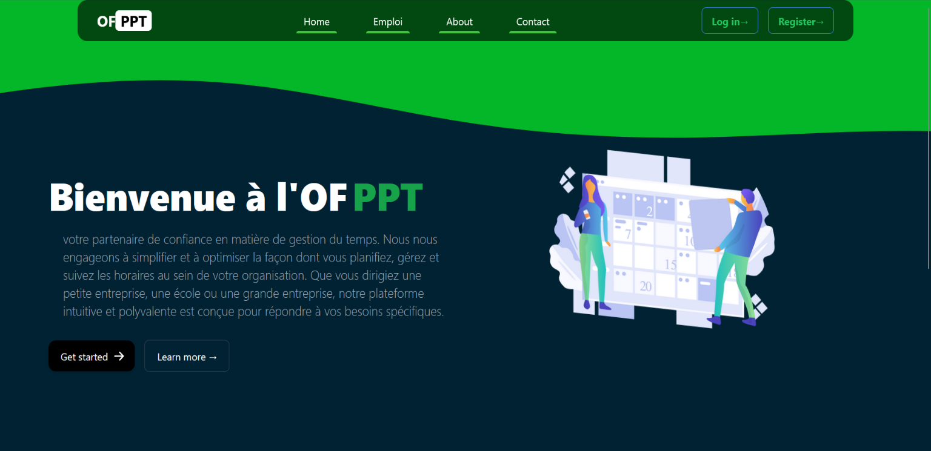

**Page Login/Register :**

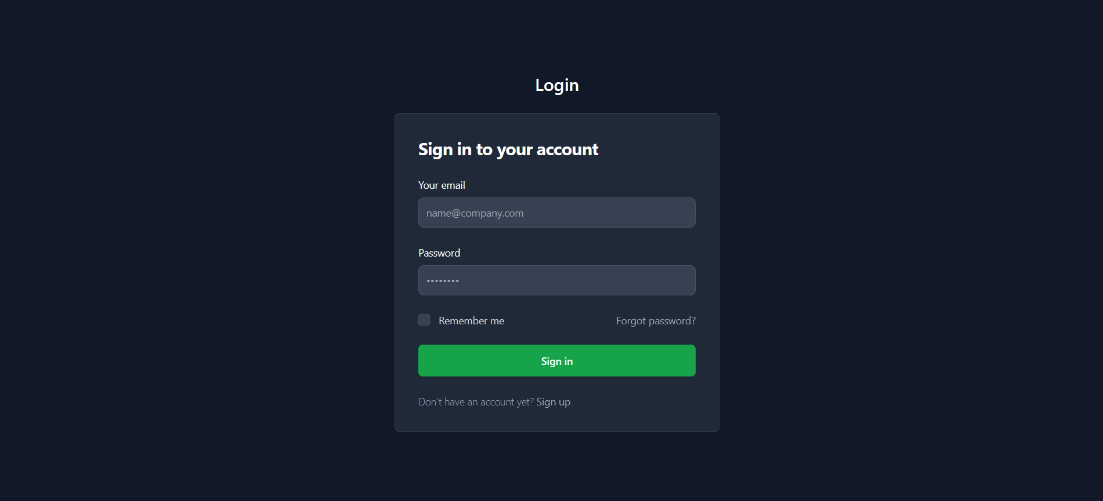

**Register :**

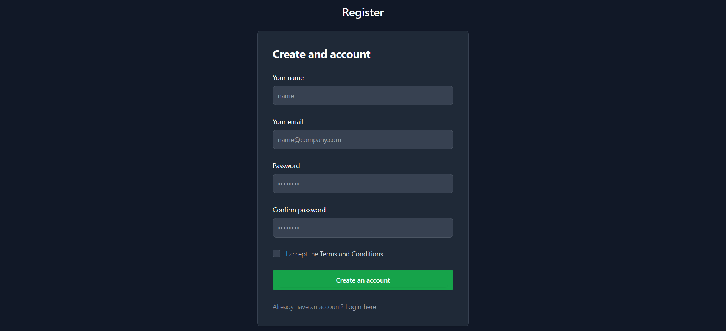

**Page pour consulter Emploi du temps (Vous devez vous inscrire) :**

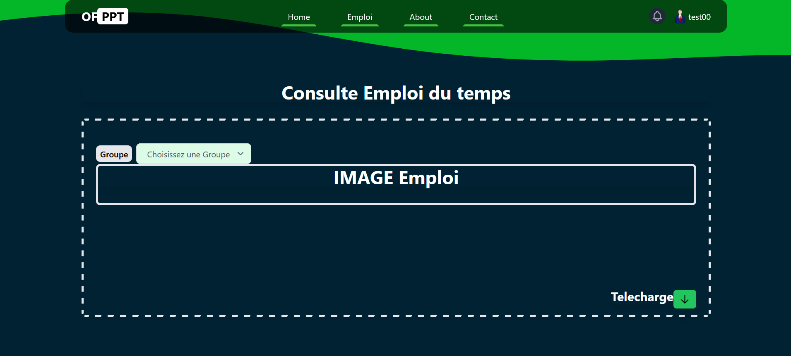

**Page About :**

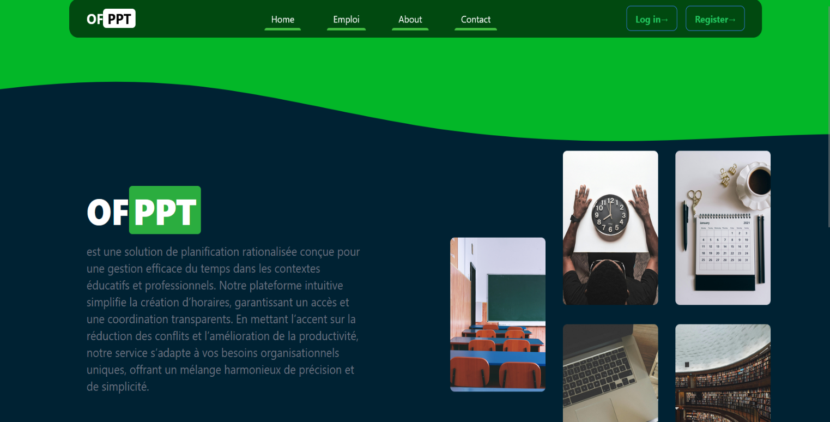

**Page Contact :**

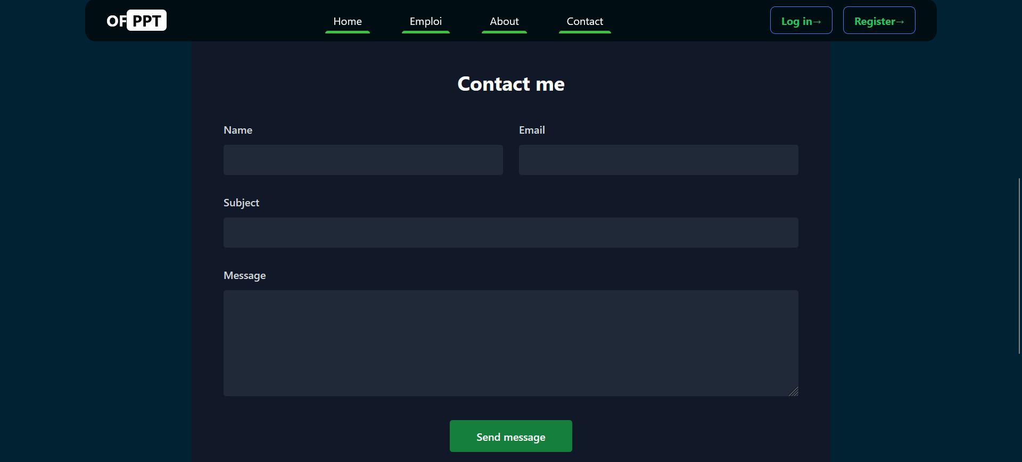

Partie Administrateur:

**Page d'accueil :**

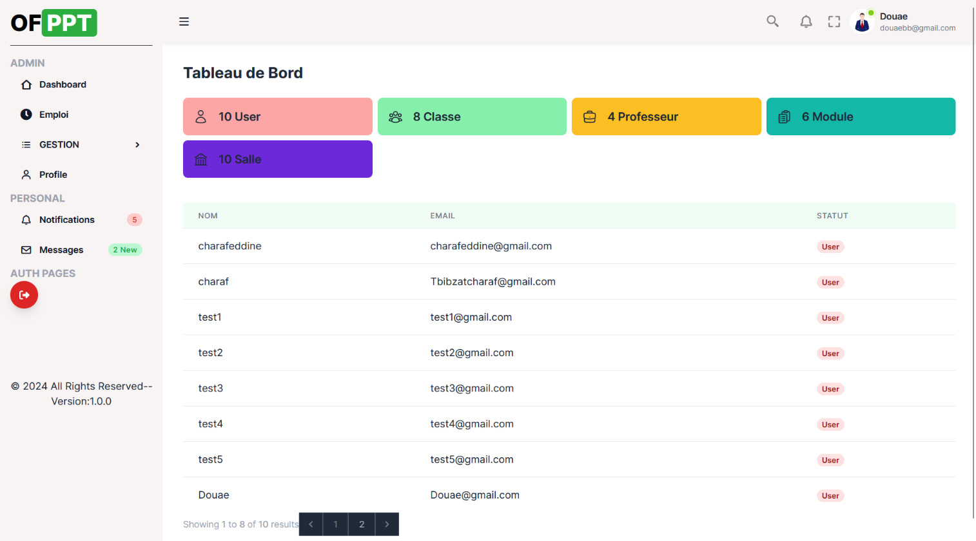

**Page Emploi du temps :**

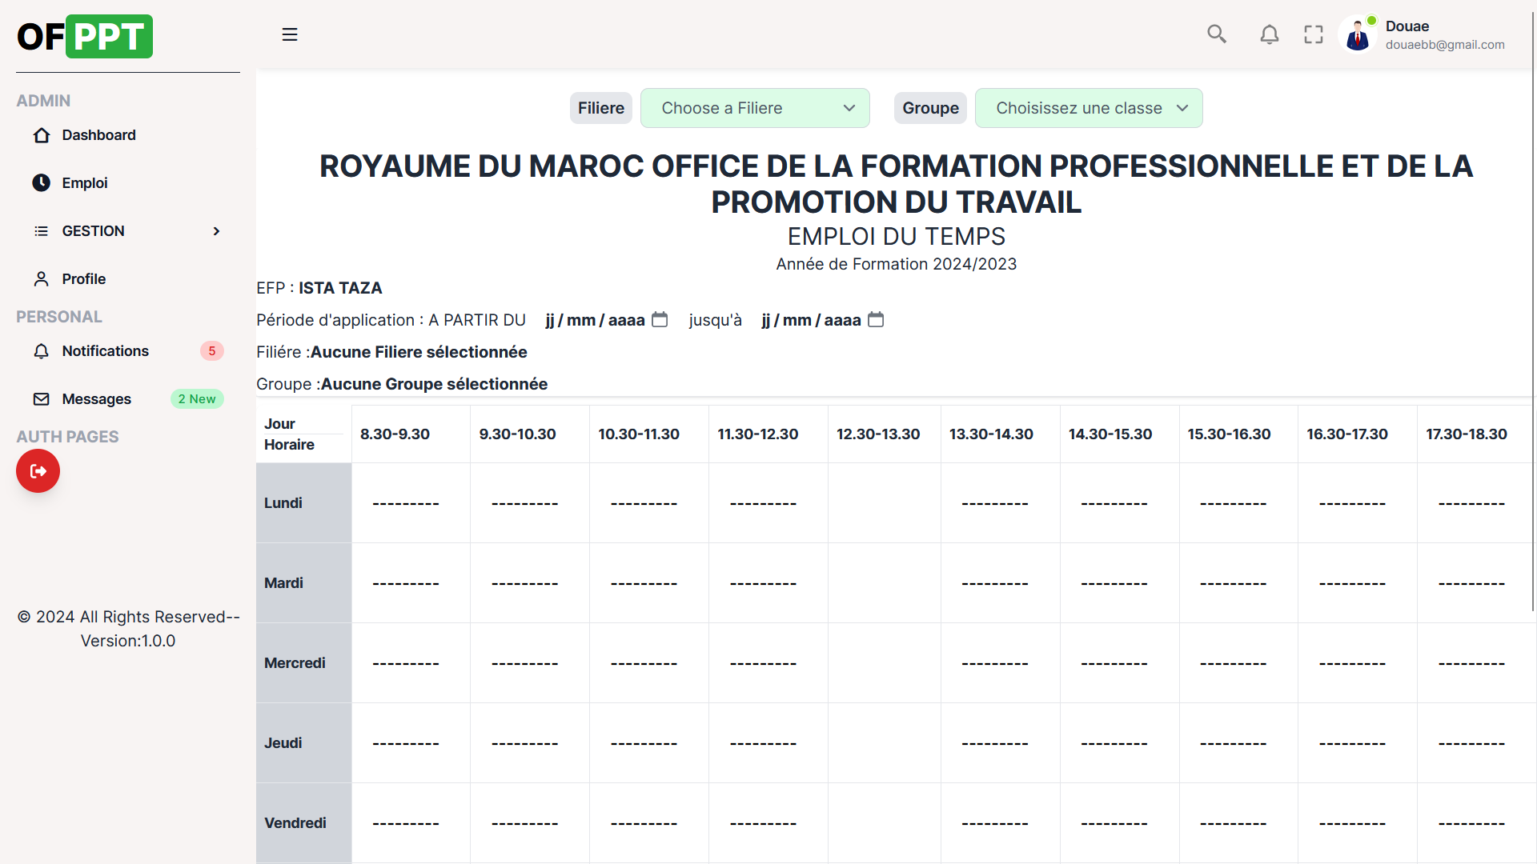

**Page Emploi du temps(Il suit) :**

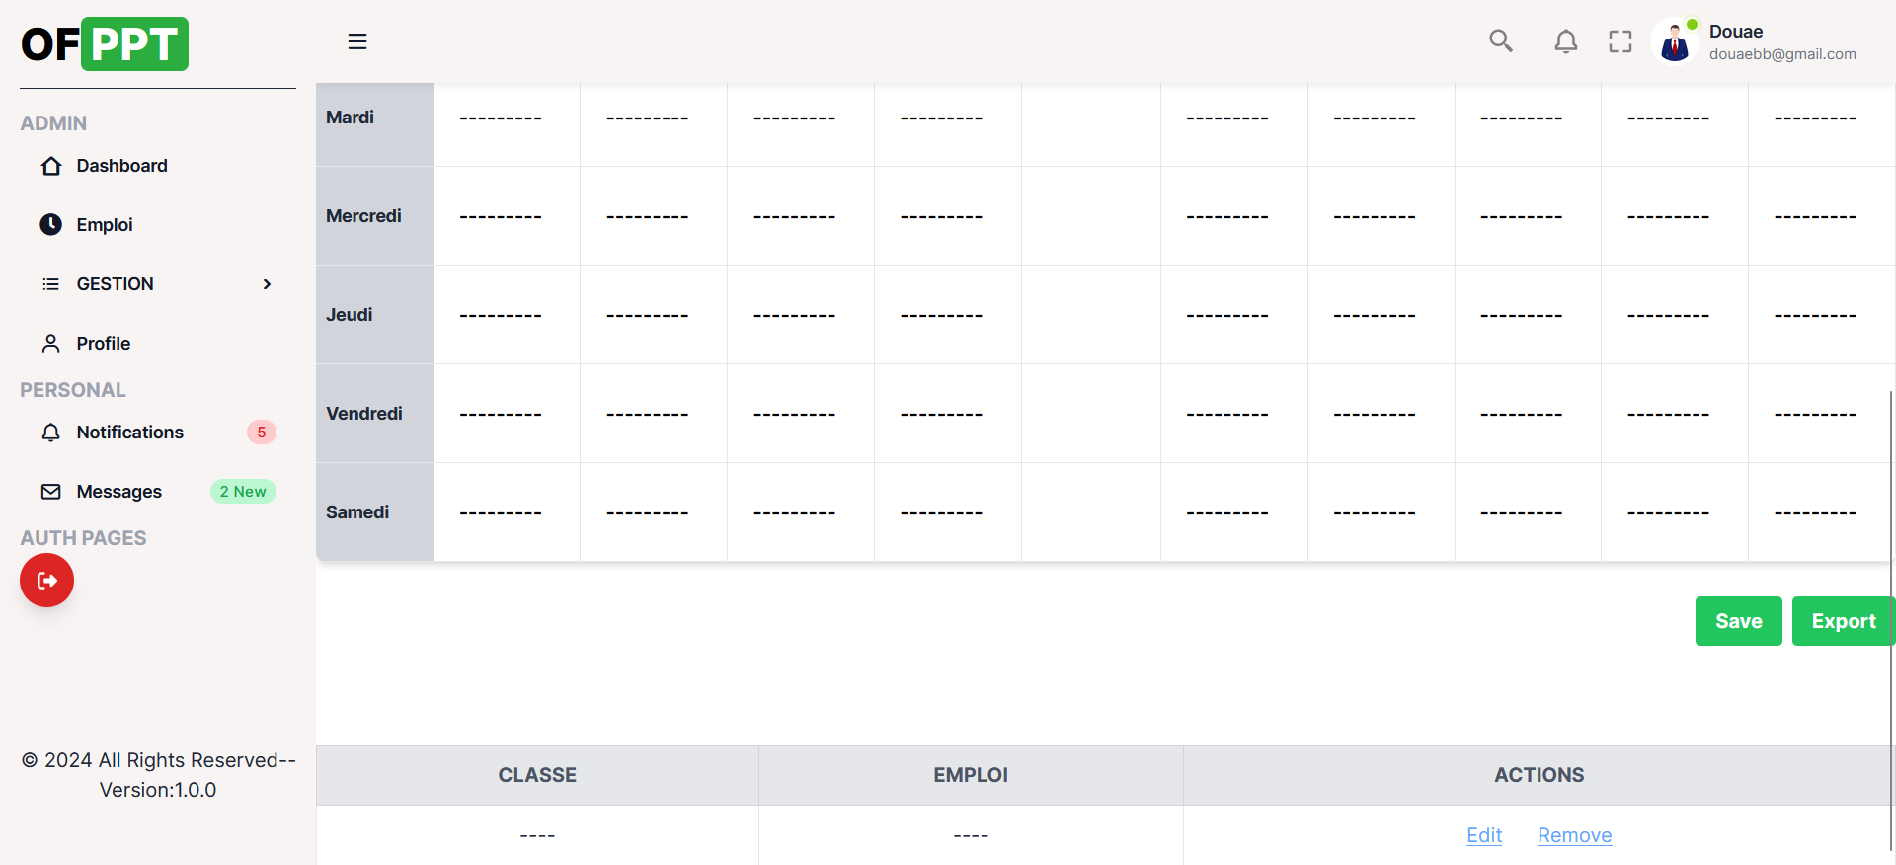

**Page Emploi du temps(Ajoute une science) :**

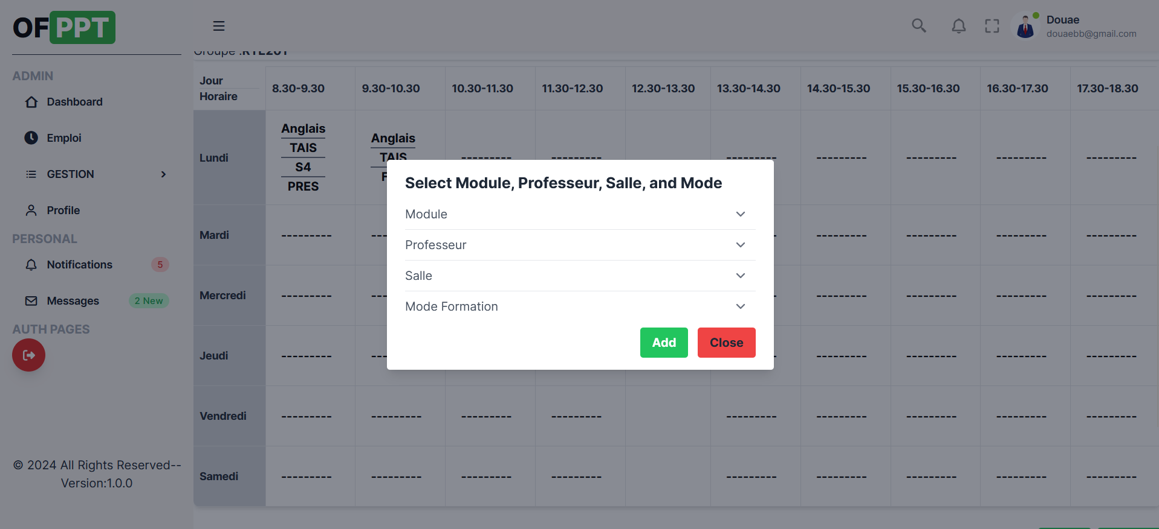

**Les Pages Gestion(Classe,Salle Professeur,Module, Filiere) :**

**Classe :**

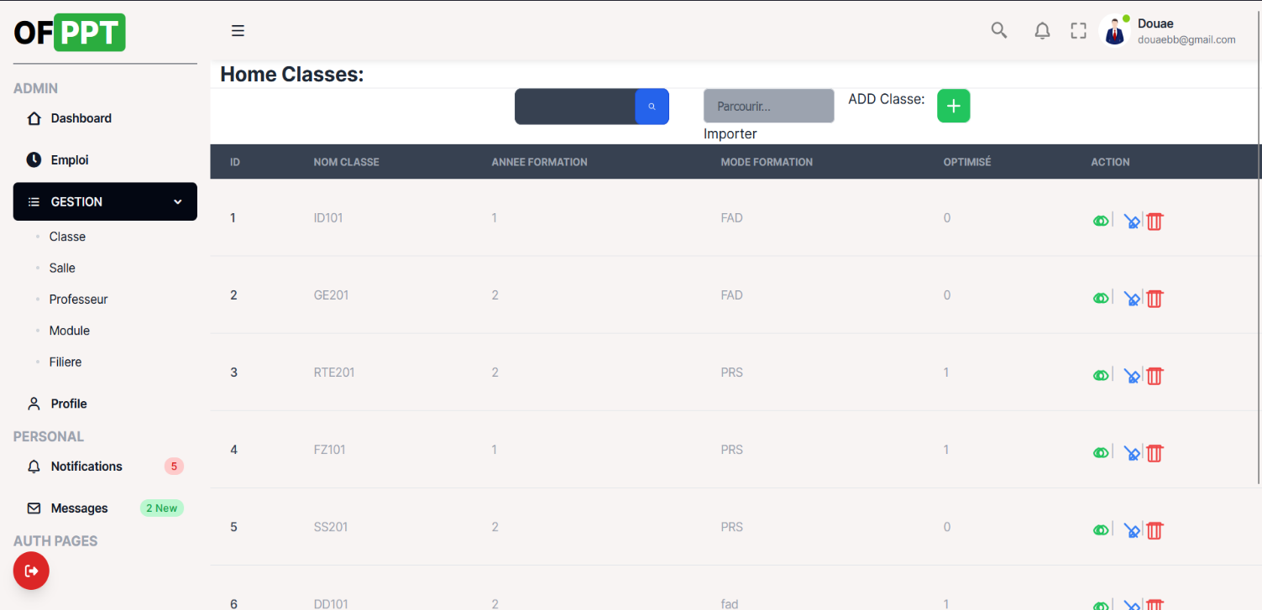

**Ajoute Classe :**

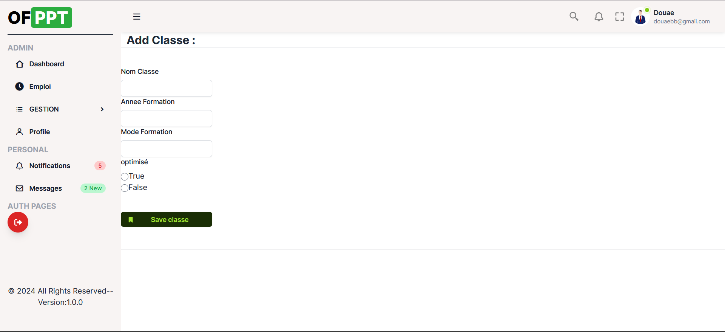

**IF Ajoute Classe déga Existe :**

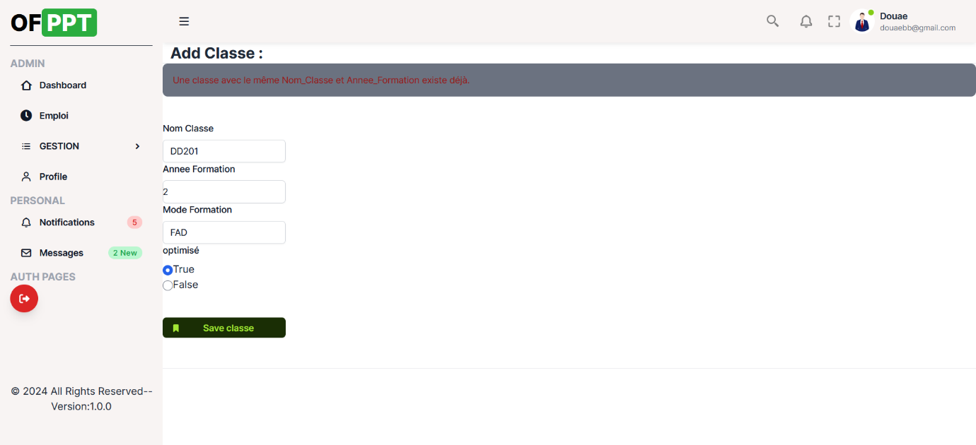

**Afficher détail de classe :**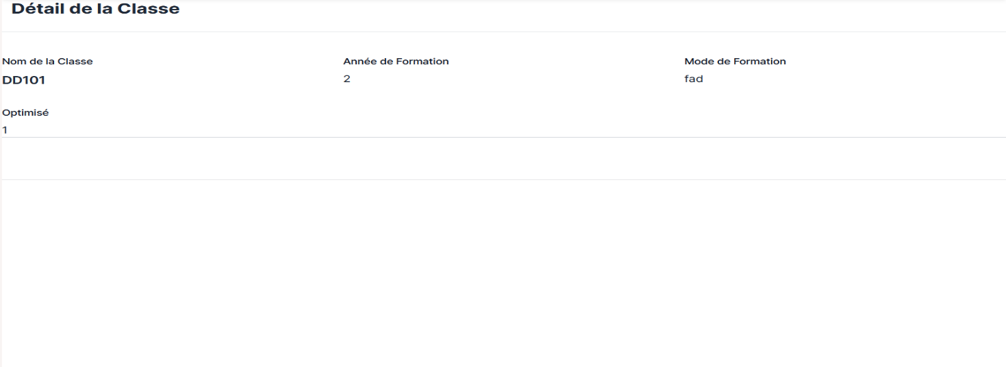

**Recherche sur Classe :**

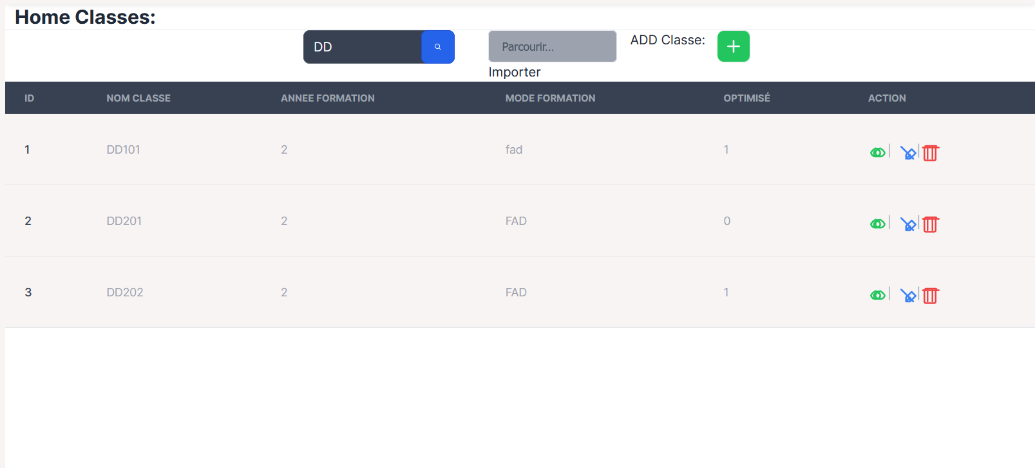

**Modifié Classe :**

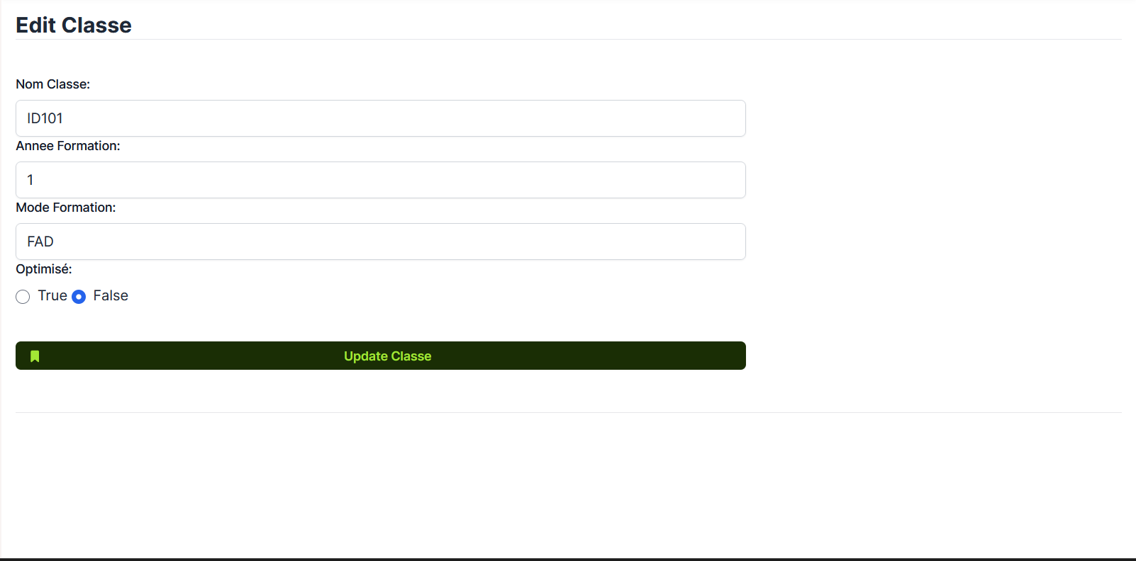

**Salle :**

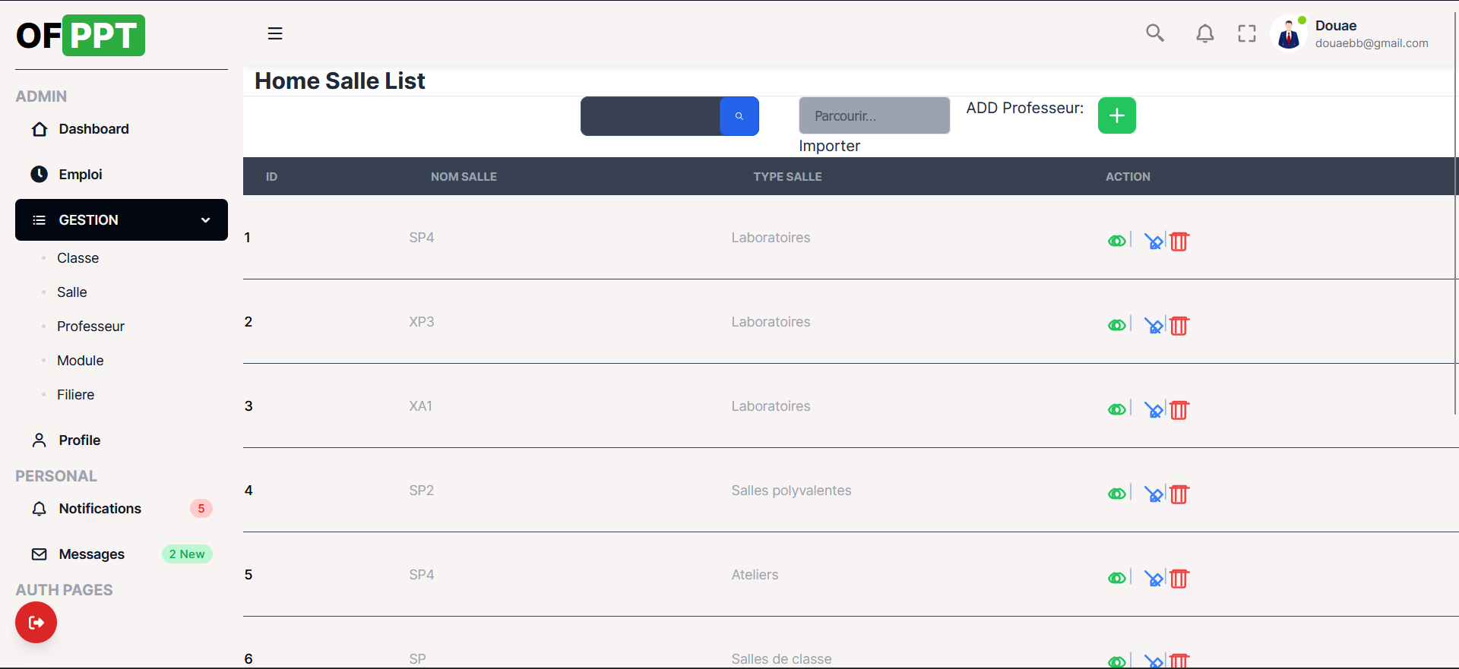

**Professeur :**

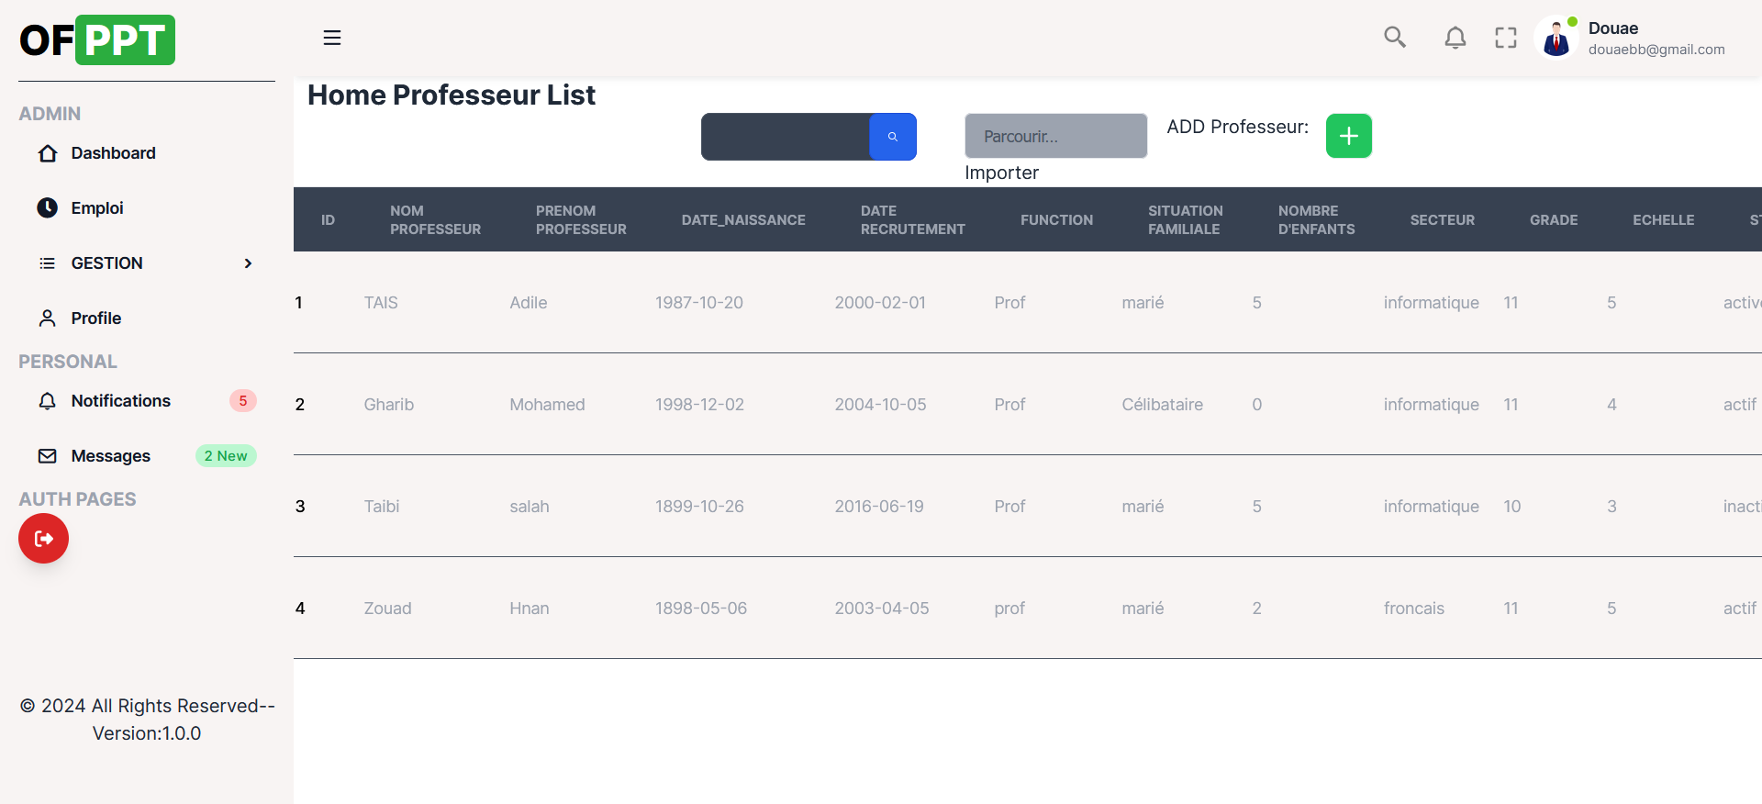

**Module :**

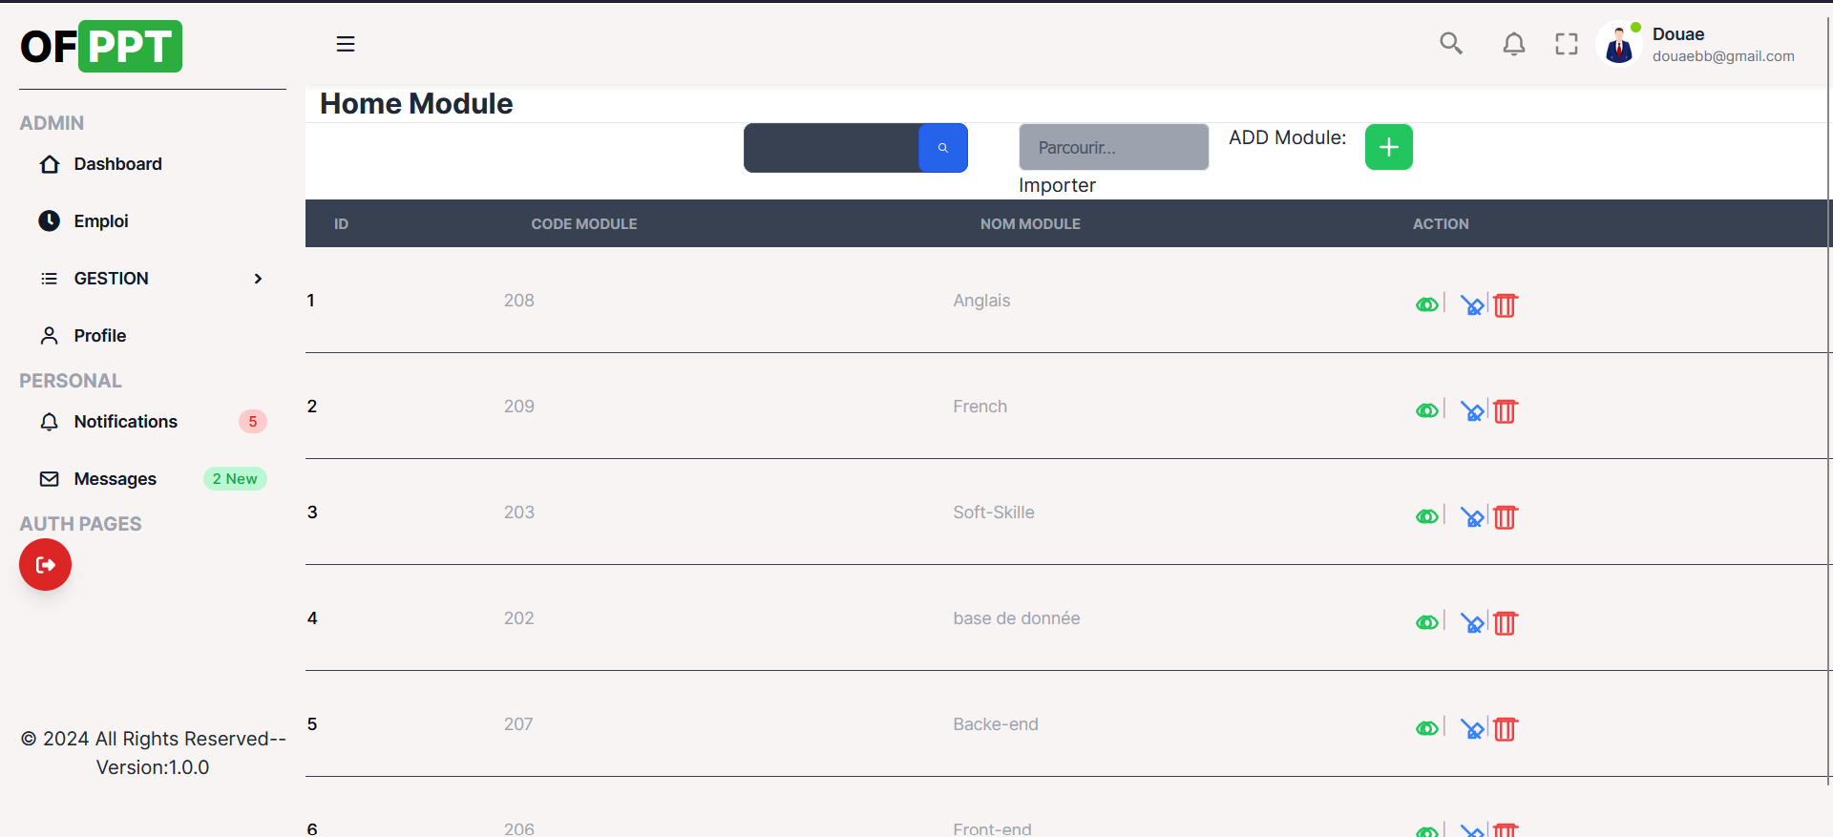

**Filiere :**

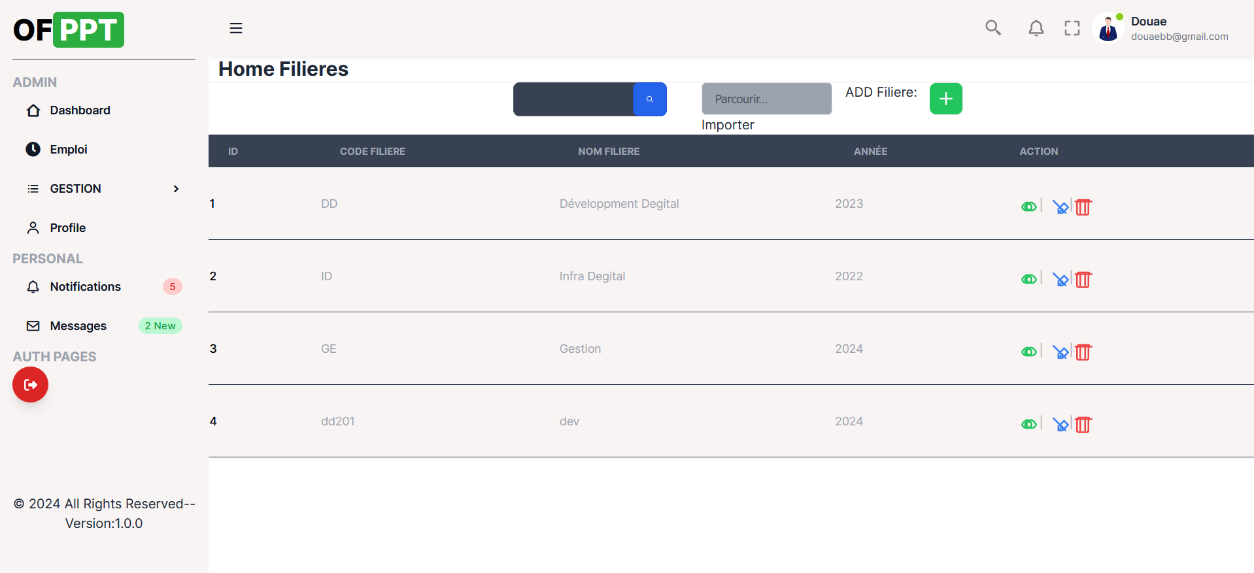

**Profile :**

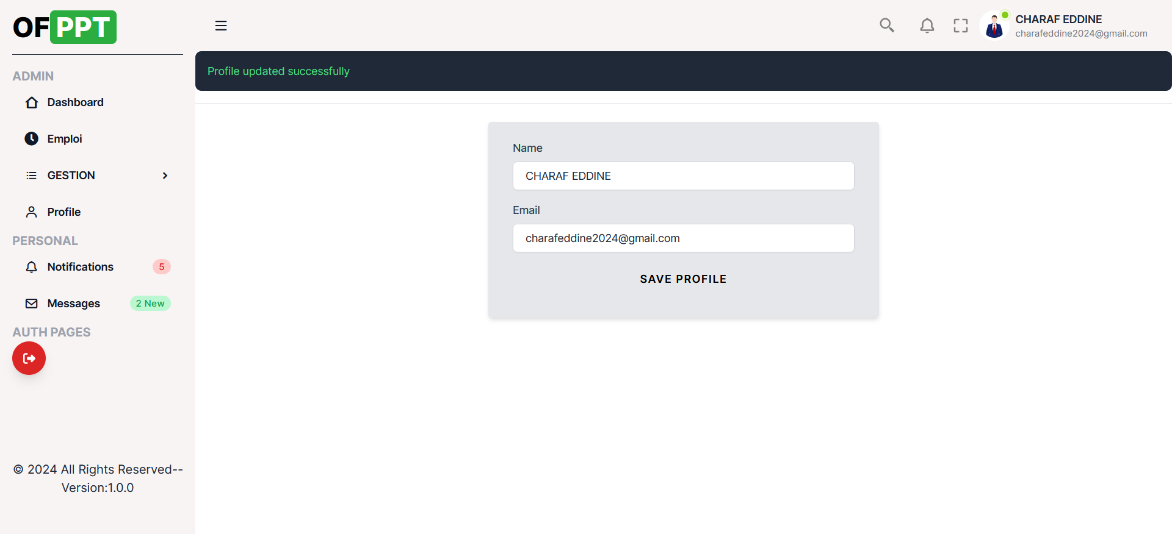

**PlateForme Responsive :**

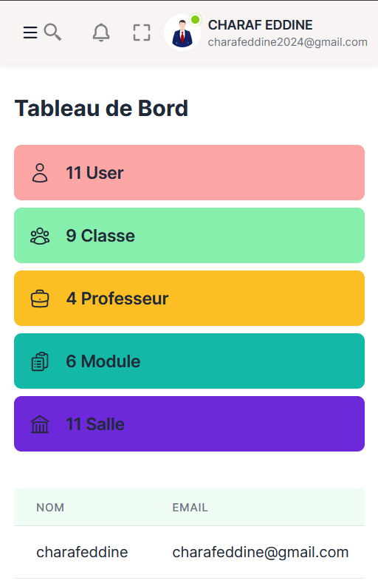

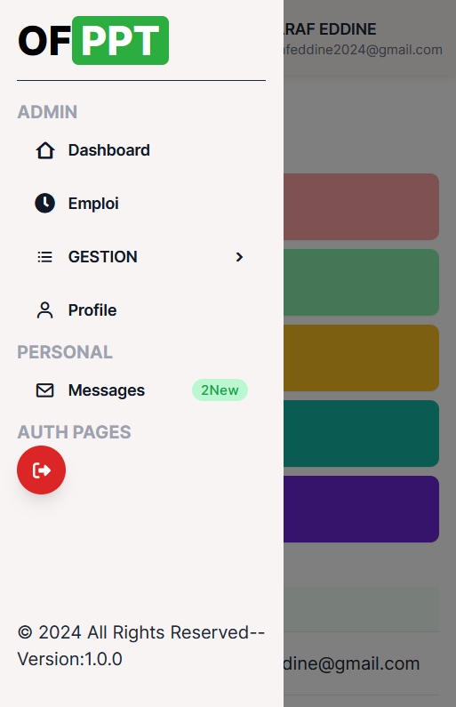

*Et Merci .*